Самостоятельная работа
по теме «Линейный алгоритм. Ветвление»

Вариант I
- Используя блок-схему алгоритма, вычислите значение Y при X= -1.
Запишите решение по шагам.

- Фрагмент алгоритма изображен в виде блок-схемы. Определите, какое значение переменной S будет напечатано в результате выполнения алгоритма при А=3, В=4
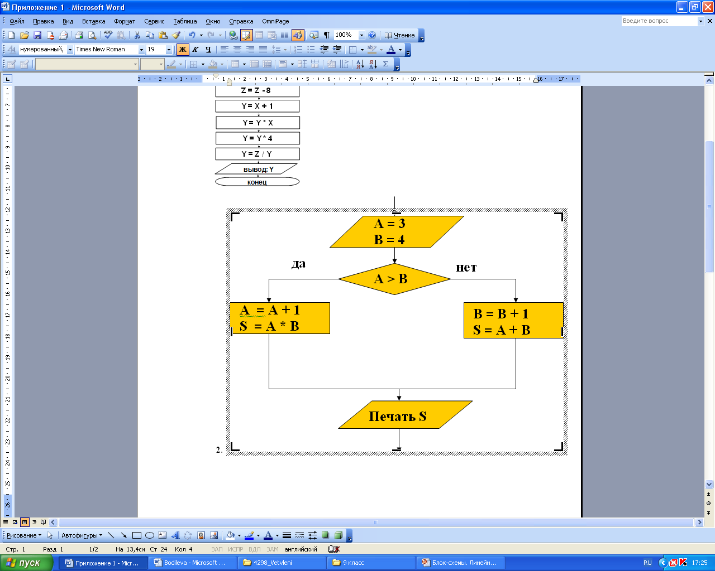

Самостоятельная работа
по теме «Линейный алгоритм. Ветвление»

Вариант II
- Используя блок-схему алгоритма, вычислите значение Y при X= 3.
Запишите решение по шагам.

- Фрагмент алгоритма изображен в виде блок-схемы. Определите, какое значение переменной S будет напечатано в результате выполнения алгоритма при А=5, В=2

